Rapport TD #3 - INF-TC2

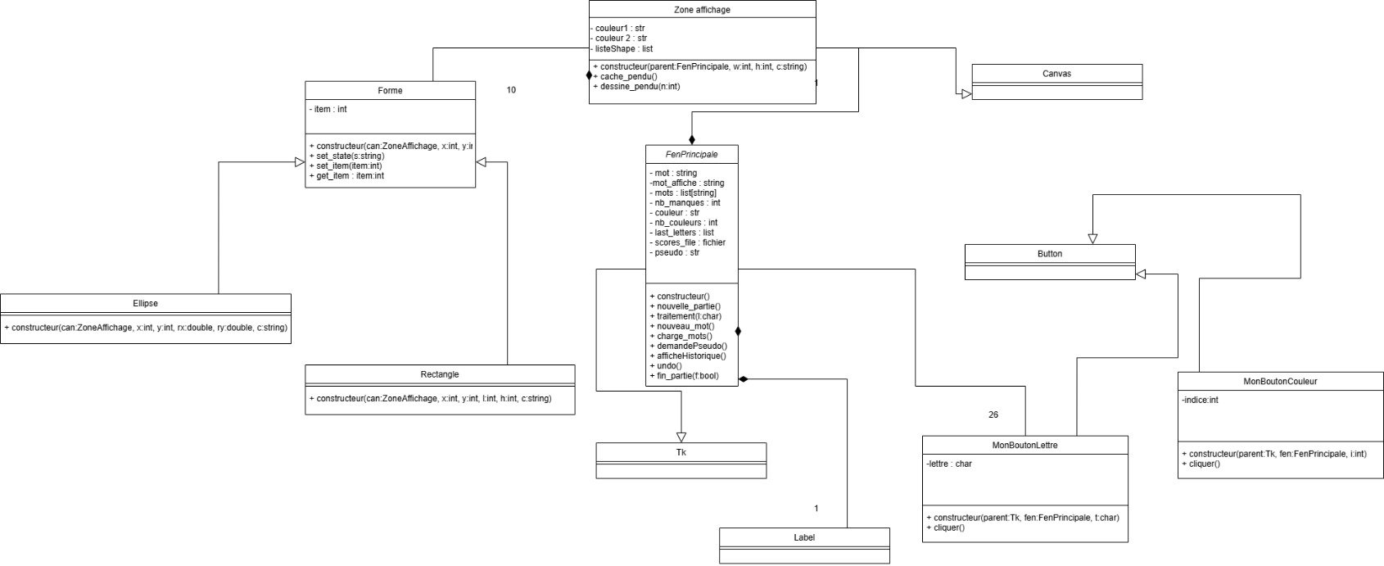
Diagramme UML

Présentation du code

Couleur
Nous avons créé une classe MonBouttonCouleur sur le modèle de la classe MonBouttonLettre. On a ajouté dans les attributs de la classe un indice i, qui correspond à l’indice de la couleur en question dans la liste « self.couleurs », attribut de la fenêtre principale (il s’agit de l’ensemble des couleurs modifiables sur la fenêtre).
En fonction de l’indice sélectionné, on modifie la couleur de l’objet concerné.
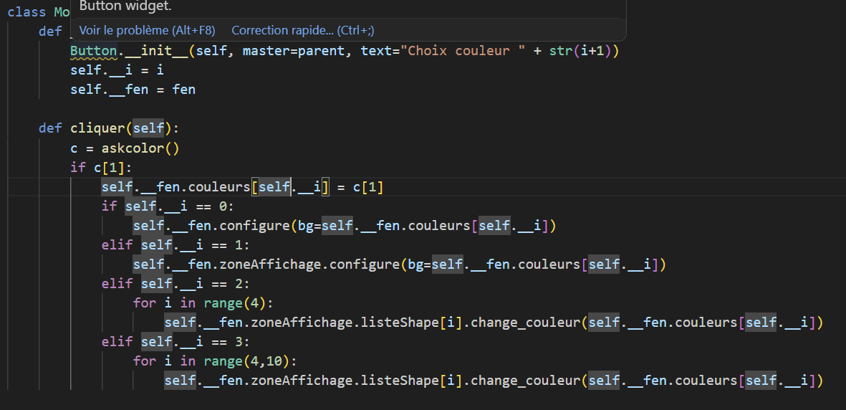

Undo
Nous avons également ajouté un bouton Undo. La fonction rattachée est similaire à la fonction traitement, mais fait l’inverse de chacune des actions, et agit sur la « self.last_letters[-1] », last_letters étant la liste des lettres sur lesquelles l’utilisateur a cliqué.

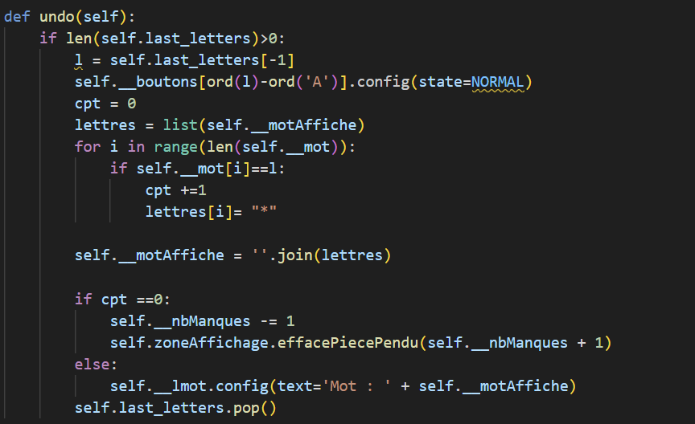

Pseudo
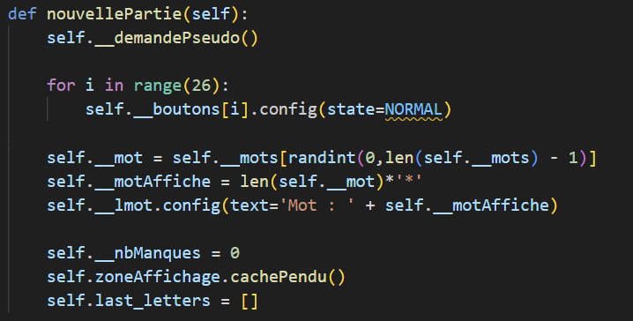
On a également modifié la fonction « nouvelle Partie » pour inclure un choix de pseudo, qu’on retrouvera ensuite dans l’historique des scores.
Elle fait appel à une fonction « demandePseudo », qui utilise la bibliothèque simpledialog de Tkinter.
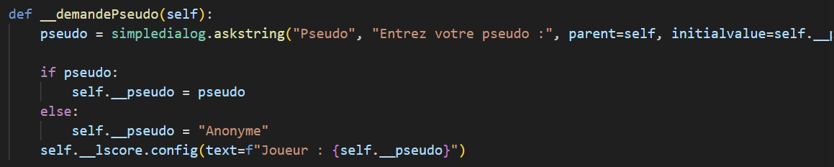

Historique des scores
On a créé un fichier « self.scores_file » qui contient le pseudo choisi par l’utilisateur, le score de chaque partie et le score total.
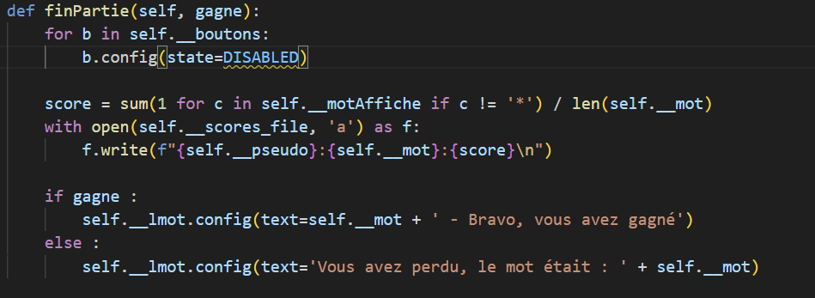
A la fin de chaque partie, un score est calculé et le fichier est modifié :
Un bouton « afficheHistorique » permet d’observer l’historique des parties jouées, en lisant le fichier ainsi créé, et calculant la moyenne des scores.

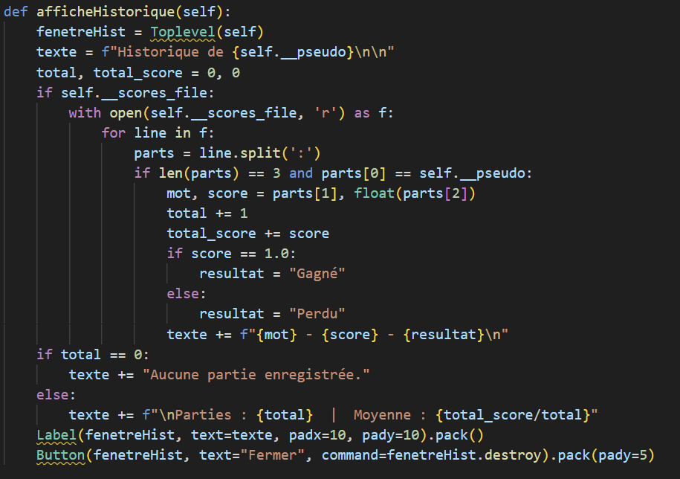

Difficulté
Enfin, nous avons fait l’ajout personnel d’une case à cocher permettant d’utiliser ou non le bouton Undo, laissant ainsi l’utilisateur choisir le niveau de difficulté du jeu.
